SISTRA - ARQUITECTURA

Codi: SISTRA-ARQ

FULL DE CONTROL DE DOCUMENT

 |  | DOCUMENT/ARXIU
Títol: SISTRA - ARQUITECTURA |  |  |  |  |  |  |  |  |  | Nom arxiu/s: 0000.doc
Codi: SISTRA-ARQ |  |  |  |  |  |  |  |  |  | Suport lògic: Word
Data: setembre 2012
Versió: 6
 |  |  |  | REGISTRE DE CANVIS
 | Versió |  |  | Pàgines |  |  | Motiu del canvi
 | 1 |  |  | 28 |  |  | Creació del document.
 | 2 |  |  | 28 |  |  | Actualització.
 | 3 |  |  | 28 |  |  | Revisió web services i plugin autenticació explícita.
 | 4 |  |  | 25 |  |  | Nou mòdul de generació avisos/notificacions en BANTELFRONT.  Nou plugin de custòdia.
 | 5 |  |  | 27 |  |  | Nou mòdul de delegació.  Nou plugin de gestió documental.  Revisió serveis v2 web services.
 | 6 |  |  | 28 |  |  | Emmagatzematge en disc del REDOSE.
 |  |  |  |  |  | DISTRIBUCIÓ DEL DOCUMENT
 |  |  | Nom |  |  |  |  | Personal
 |  |  |  | CONTROL DEL DOCUMENT
PREPARAT |  |  |  |  | REVISAT/APROVAT |  |  |  |  |  |  |  | ACCEPTAT |  | ACCEPTAT
Rafael Sanz |  |  |  |  | José Vicente Juan Pérez |  |  |  |  |  |  |  | Jeroni Navarrete |  | Bernat Albertí
Emplenau-ho amb el nom, la signatura i la data. |  |  |  |  |  |  |  |  |  |  |  |  |  |  |  | Només per a clients

ÍNDEX
1. Introducció 4
2. Arquitectura SISTRA 5
2.1. Funcionalitats 5
2.2. Esquema general 6
2.3. Actors 7
2.4. Mòduls plataforma 8
2.4.1. SISTRA 9
2.4.2. FORMS 11
2.4.3. REDOSE 12
2.4.4. REGTEL 14
2.4.5. BANTEL 14
2.4.6. ZONAPER 17
2.4.7. AUDITA 19
2.4.8. MOBTRATEL 20
2.5. Tecnologies utilitzades 21
3. Integració Organisme 22
3.1. Imatge corporativa 22
3.2. Plugins connexión amb organisme 22
3.3. Integració amb aplicacions de gestió 23
3.3.1. Serveis oferits 23
3.3.2. Serveis invocats 27

Introducció
Aquest document descriu l’arquitectura de la plataforma de tramitació telemàtica (SISTRA) desenvolupada pel Govern de les Illes Balears i posada a disposició de totes les institucions balears.
La seva finalitat és permetre que la ciutadania pugui dur a terme tràmits telemàtics, de manera que eviti desplaçaments i agiliti els processos de gestió. Un tràmit pot constar d’un o diversos formularis, de documents electrònics o fitxers per annexar, i pot comptar amb la possibilitat d’accés al pagament en línia. A més, el sistema disposa d’un mecanisme de persistència en el qual es guarden les dades fins que l’usuari decideix enviar-les, cosa que permet la realització d’un tràmit en diferents sessions.
L’accés de la ciutadania pot dur-se a terme de diferents formes: certificat digital, usuari/contrasenya i anònim. Depenent de la forma seleccionada, la plataforma controlarà el flux d’accions q cal fer.
La plataforma permet integrar-se amb els sistemes de gestió existents, fet que habilita la incorporació automàtica de les dades introduïdes en aquests tràmits telemàtics. A més, aquesta plataforma possibilita, per mitjà de la zona personal del ciutadà, que els sistemes de gestió enviïn a la ciutadania notificacions telemàtiques i enviaments d’alertes per correu electrònic i SMS.
SISTRA disposa de diferents plugins personalitzables per a cada organisme per integrar la plataforma amb les diferents solucions particular de cada organisme (autenticació, registre d’entrada/sortida, pagament telemàtic i enviament de SMS). Per tant, per implantar SISTRA en un organisme, aquest ha de desenvolupar els seus plugins de connexió amb els seus sistemes.

Arquitectura SISTRA

Funcionalitats
Les principals funcionalitats de SISTRA són les següents:
- Permet diferents formes d’accés: certificat digital, usuari/contrasenya i accés anònim.
- Formularis intel·ligents amb validacions directes sobre sistemes de gestió.
- Permet annexat de fitxers binaris.
- Firma digital (suporta @firma i signaturaCAIB).
- Pagament telemàtic integrat amb la solució definida per cada organisme per a la gestió de dels pagaments.
- Implementa diferents circuits de tramitació:
  - Registre: sol·licitud passa per registre d’entrada i posteriorment va a la safata del gestor.
  - Safata: sol·licitud no passa per registre d’entrada i va directament a la safata del gestor.
  - Preregistre: la sol·licitud consta de dues fases: presentació telemàtica d’informació i presentació presencial de la documentació requerida.
  - Assistent impressió: permet al ciutadà emplenar els formularis de sol·licitud per mitjà de formularis intel·ligents perquè posteriorment els imprimeixi i els presenti presencialment.
  - Consulta: permet oferir al ciutadà l’accés a informació personalitzada (certificats, etc.) prèvia introducció d’un formulari de dades.
- Permet fer tràmits d’esmena o d’aportació de documentació, que són notificats per mitjà de las notificacions telemàtiques.
- Zona personal de l’usuari amb les seves dades personals així com els diferents tràmits que realitza amb l’organisme. També és el punt d’accés a les notificacions telemàtiques.
- Per a una entitat es pot habilitar la delegació a la seva zona personal de forma que es nombri un representant de l’entitat que, a la vegada, pot nomenar altres delegats. Aquests poden realitzar tràmits en nom de l’entitat. A més, s’habilitarà una minisafata de signatura perquè els documents que pertanyen als tràmits siguin signats pels delegats.
- Implementació de la safata del gestor, que permet la integració amb els sistemes de gestió per processar automàticament sol·licituds.
- Programació d’enviaments de correu electrònic i SMS.
- Estadístiques d’utilització de la plataforma.

Esquema general
L’esquema de l’arquitectura de SISTRA es pot observar en la figura següent, en què apareixen en diferent color els elements de la plataforma, els elements particulars de cada organisme i els plugins per connectar la plataforma amb els elements particulars de l’organisme.

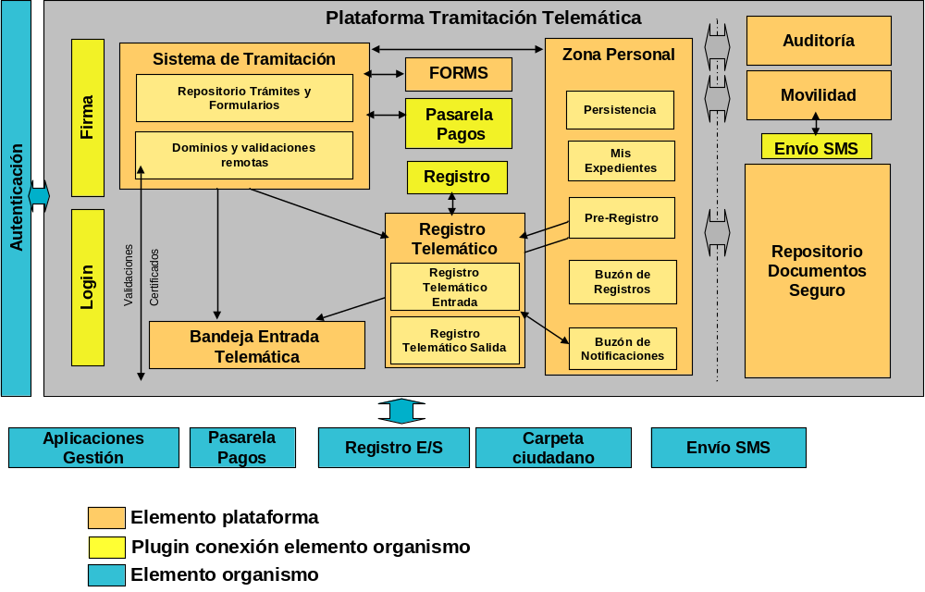

Elements plataforma
Sistema de tramitació | SISTRA | Definició de tràmits i lògica de l’assistent de tramitació.
Gestor de formularis | FORMS | Definició de formularis intel·ligents.
Zona personal | ZONAPER | Conté les dades del ciutadà (tràmits, expedients, etc.).
Repositori documents segur | REDOSE | Emmagatzema els documents que intervenen en el procés (formularis, annexos, etc.). La resta de mòduls treballaran amb referències a documents.
Registre telemàtic | REGTEL | Implementa la capa de registre telemàtic sobre el registre d’entrada/sortida.
Safata entrada telemàtica | BANTEL | L’assistent de tramitació diposita els tràmits realitzats perquè les aplicacions de gestió els processin.
Auditoria | AUDITA | Estadístiques d’ús i tramitació.
Mobilitat | MOBTRATEL | Mòdul per a l’enviament programat de correus electrònics i SMS.

Elements organisme
Autenticació | Sistema d’autenticació de l’organisme.
Aplicacions gestió | Aplicacions gestores dels tràmits.
Passarel·la pagaments | Passarel·la per fer pagaments telemàtics.
Registre E/S | Registre d’entrada/sortida.
Carpeta ciutadà | Carpeta del ciutadà.
Enviament SMS | Passarel·la d’enviaments SMS.

Actors
En la figura següent veim la interacció de la plataforma amb els diferents actors que hi poden intervenir:
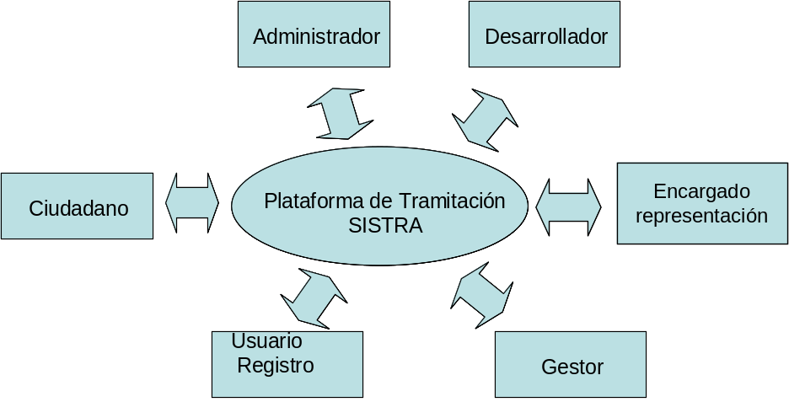

Ciutadà | Utilitza la plataforma de tramitació per mitjà de l’assistent de tramitació i la zona personal, per accedir a les seves dades (tràmits fets, notificacions telemàtiques, expedients, etc.).
Desenvolupador | Utilitza la plataforma de tramitació per definir tràmits en el mòdul SISTRA i formularis en el mòdul FORMS, tot això en l’entorn de desenvolupament.  Com a producte obtindrà un quadern de càrrega de tràmit amb els fitxers d’exportació necessaris que serà remès a l’administrador perquè passi el tràmit a producció.
Administrador | És l’encarregat de posar en producció els tràmits remesos pel desenvolupador i de configurar els distints mòduls de la plataforma (accés a dominis, accés a aplicacions de gestió, etc.).
Registre | Hi ha tràmits que requereixen l’aportació presencial de documentació.  Per a aquests tràmits s’habilita un esquema de preregistre en què, una vegada que s’aporta aquesta documentació presencial en un punt de registre, es confirma el preregistre passant el tràmit a la safata telemàtica.
Gestor | El gestor o aplicació de gestió recull a la safata telemàtica els tràmits realitzats i els processa.
Encarregat representació | Encarregat d’habilitar la delegació sobre una entitat i nomenar-ne el representant. Serà l’encarregat de realitzar la validació de poders de representació segons la normativa que fixi l’organisme.  En habilitar la delegació sobre una entitat es permet que altres persones tramitin en nom de l’entitat.

Mòduls plataforma
A la taula següent s’enumeren els diferents mòduls de la plataforma:

SISTRA | SISTRABACK | Utilitzat pel desenvolupador per definir els tràmits telemàtics (entorn desenvolupament).  Utilitzat per l’administrador per importar els tràmits i configurar dominis (entorns de preproducció i producció).
SISTRA | SISTRAFRONT | Utilitzat pel ciutadà per accedir a l’assistent de tramitació.
SISTRA | SISTRAADMIN | Utilitzat per l’administrador per auditar els quaderns de càrrega.
SISTRA | SISTRALISTAR | Utilitzat pel desenvolupador per mostrar la llista de tràmits i permet iniciar-los. El context d’aquesta aplicació és “tràmits”.
FORMS | FORMADMIN | Utilitzat pel desenvolupador (entorn desenvolupament) i l’administrador (entorns de preproducció i producció) per configurar FORMS.
FORMS | FORMBACK | Utilitzat pel desenvolupador per definir els formularis (entorn desenvolupament).  Utilitzat per l’administrador per importar els formularis (entorns de preproducció i producció).
FORMS | FORMFRONT | Utilitzat pel desenvolupador per provar i emplenar els formularis que posteriorment s’invocaran directament des de l’assistent de tramitació en ser utilitzats pel ciutadà.
REDOSE | REDOSEBACK | Utilitzat per l’administrador per configurar el RDS: definició de models de documents, plantilles, etc.
REDOSE | REDOSEFRONT | Mòdul que permet validar documents impresos mitjançant un codi de barres verificador.
BANTEL | BANTELBACK | Utilitzat per l’administrador per configurar BANTEL: definició de gestors i accés a tràmits, processos d’avisos dels tràmits, etc.
BANTEL | BANTELFRONT | Utilitzat per l’usuari gestor com a interfície visual para accedir a la safata d’entrada telemàtica.  Aquesta interfície està pensada per als tràmits en els quals l’aplicació de gestió no està integrada amb la safata d’entrada telemàtica, amb la qual no és possible processar automàticament els tràmits realitzats.  Es disposa d’un mòdul que permet al gestor publicar de forma manual expedients a la zona personal del ciutadà i generar avisos i notificacions.
ZONAPER | ZONAPERBACK | Utilitzat per l’usuari de registre d’entrada per realitzar la confirmació dels preregistres.
ZONAPER | ZONAPERFRONT | Utilitzat pel ciutadà per accedir a la seva carpeta de tramitació, des de la qual tindrà accés als tràmits realitzats, notificacions telemàtiques, expedients, etc.
ZONAPER | ZONAPERDELEGA | Utilitzat per l’encarregat representació per habilitar la delegació sobre una entitat i nomenar-ne el representant.
ZONAPER | ZONAPERHELPDESK | Mòdul utilitzat per helpdesk per resoldre incidències de tramitació (pèrdua clau de tramitació, veure l’estat d’un tràmit, etc.)
AUDITA | AUDITFRONT | Utilitzat per l’usuari gestor per accedir a les estadístiques d’ús de la plataforma de tramitació telemàtica.
MOBTRATEL | MOBTRATELBACK | Utilitzat per l’administrador per configurar els diferents comptes d’enviament del mòdul de mobilitat.
MOBTRATEL | MOBTRATELFRONT | Utilitzat per l’usuari gestor com a interfície visual per fer enviaments programats d’SMS i correus electrònics a ciutadans.

SISTRA
Aquest mòdul proporciona una eina que permet la definició de nous tràmits. Per a cada tràmit es permet definir quins formularis s’han d’emplenar, els annexos que cal presentar, les taxes a pagar, etc.
A més, permet personalitzar al detall la lògica de cada tràmit mitjançant la introducció de fitxers scripts de control (per exemple, validacions d’inici, control d’obligatorietat d’un formulari, etc.).
Aquesta eina permet veure els tràmits i permet empaquetar un tràmit en un arxiu XML per importar-lo entre diferents entorns (desenvolupament, preproducció i producció).

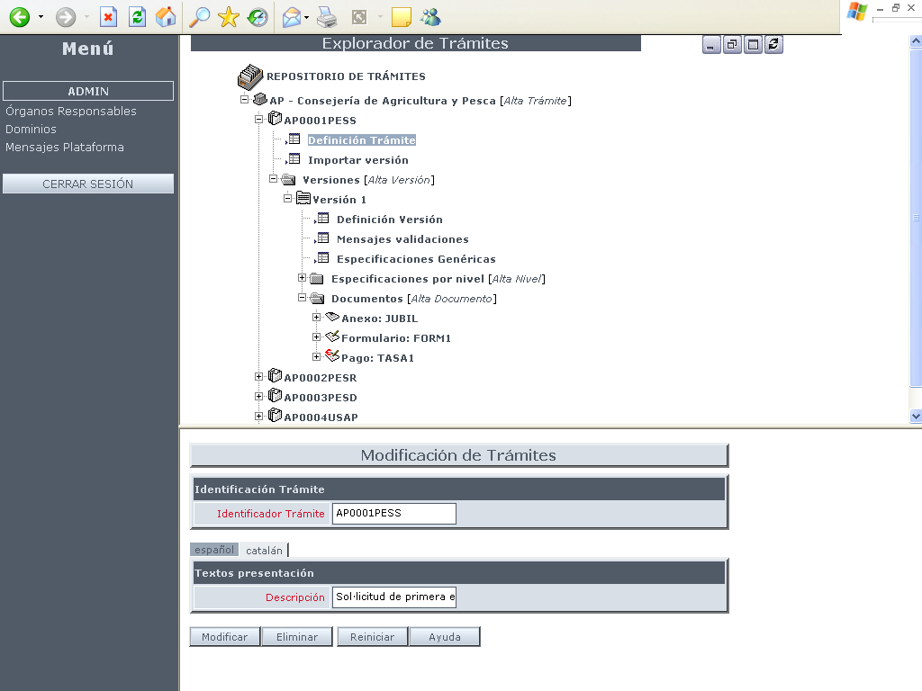

SISTRABACK

A partir de la informació definida per l’anterior eina es presenta al ciutadà un assistent que l’anirà guiant en els diferents passos en els quals es desglossa el tràmit.
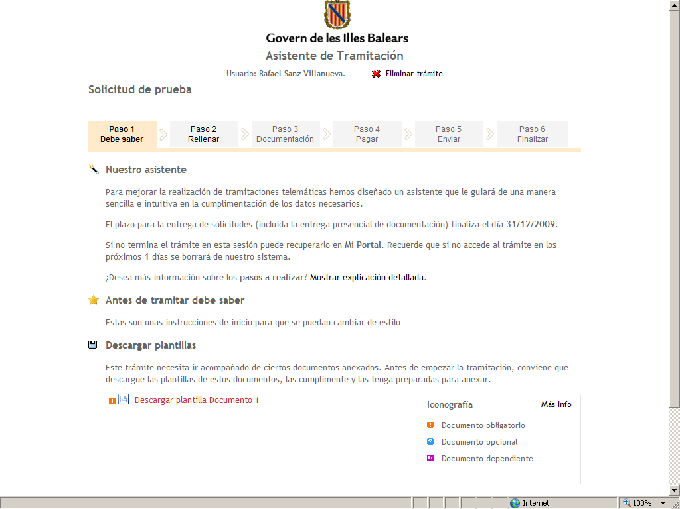

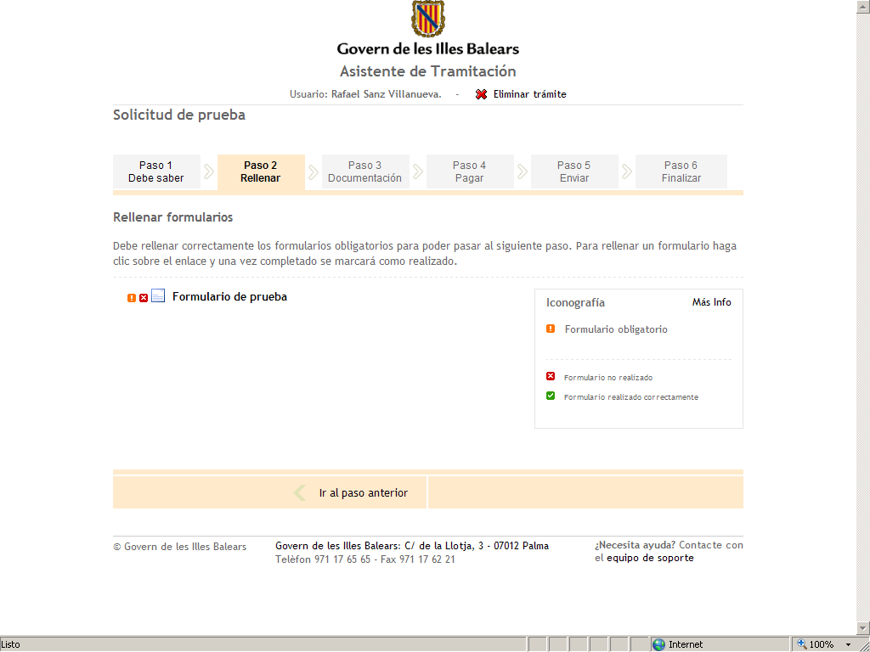

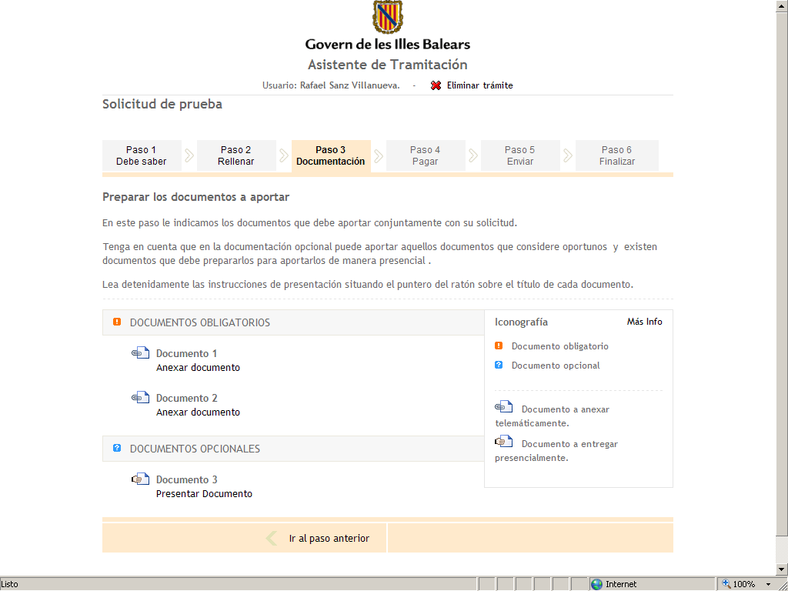

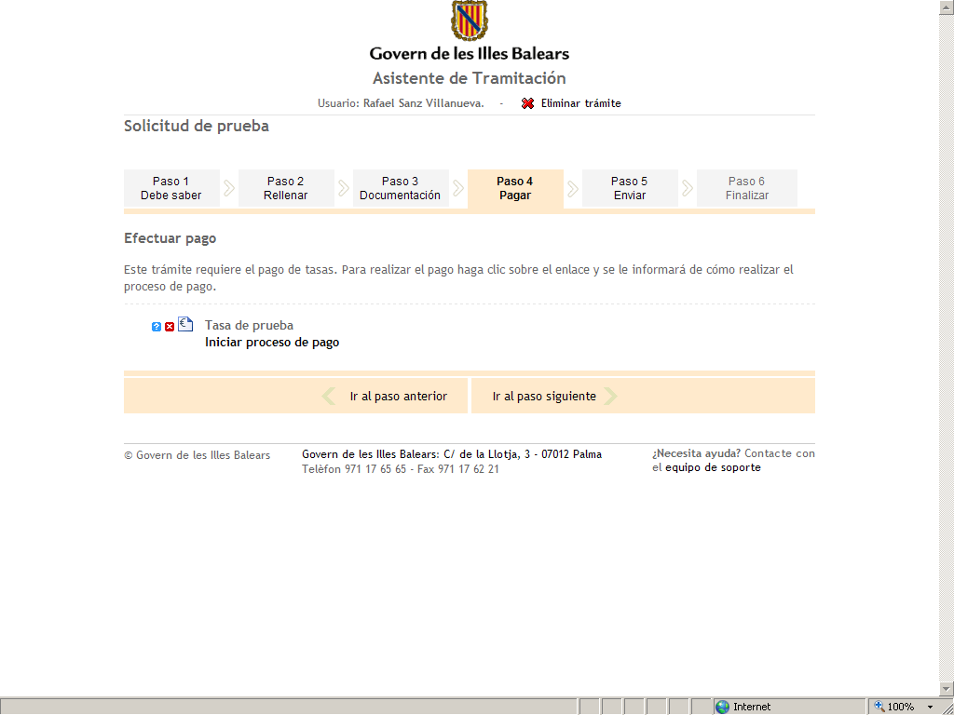

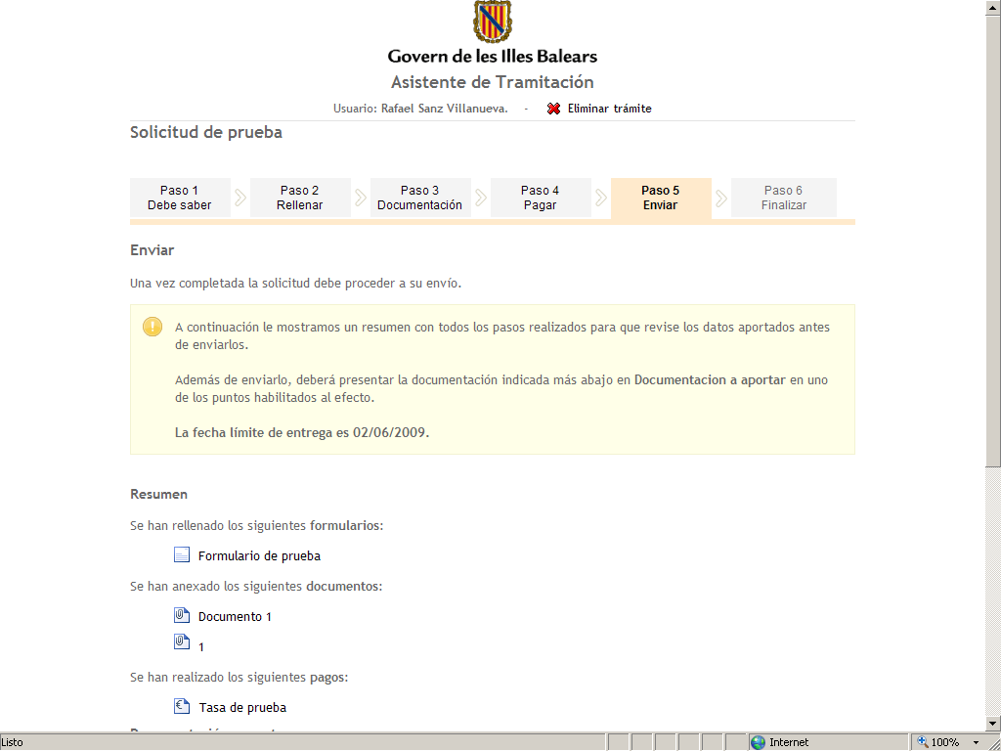

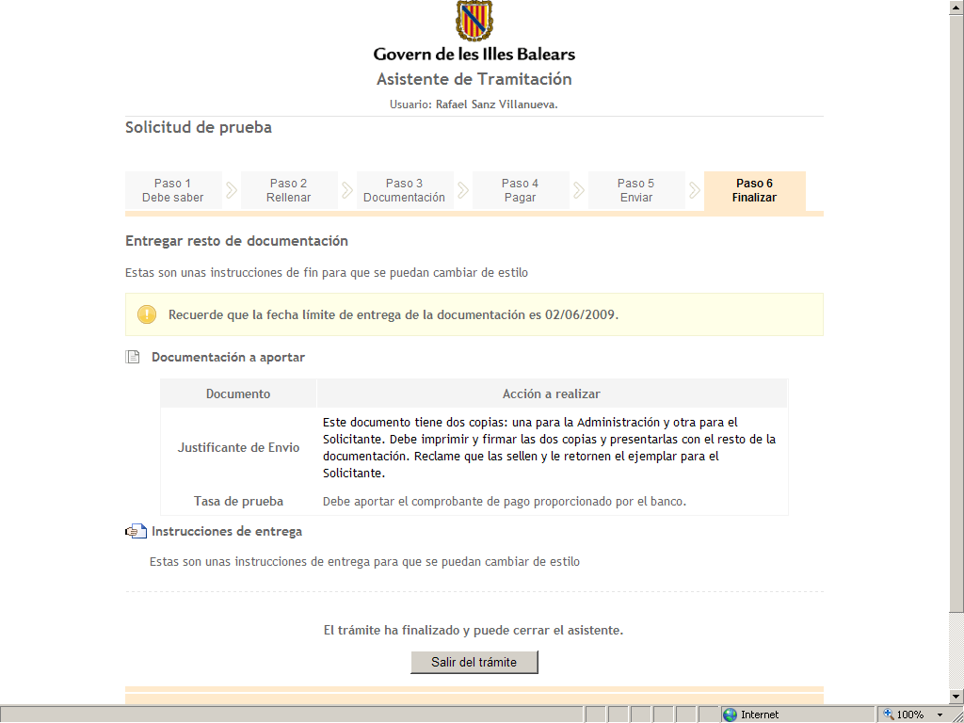
SISTRAFRONT

FORMS
Aquesta eina permet generar formularis web que seran utilitzats per l’assistent de tramitació quan hagi d’introduir dades en un formulari.
Aquesta eina permet desglossar el formulari d’entrada en diferents pantalles, que contenen cada una d’elles diferents camps d’introducció de dades (camp de text, llistes de valors, camp de verificació, etc.). Per a cada camp es permet introduir scripts que permeten controlar la lògica de navegació, de verificació, autocàlcul entre camps, etc.

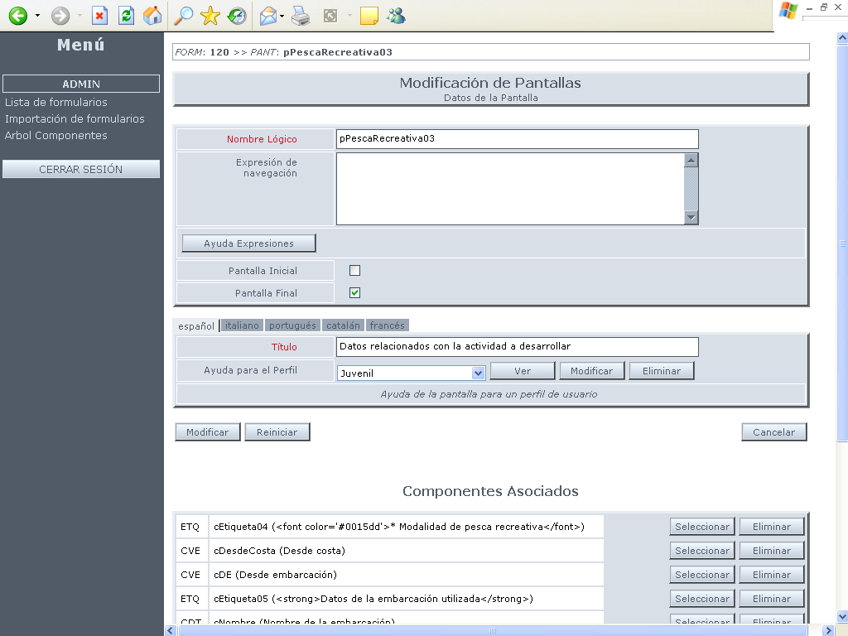

FORMBACK

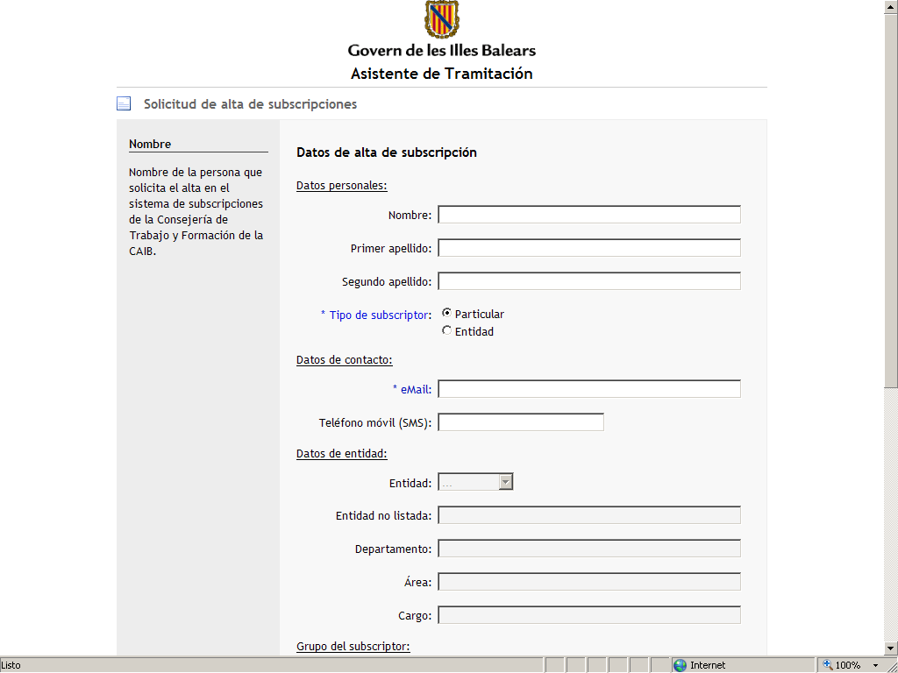
FORMFRONT

REDOSE
En els processos de tramitació i notificació telemàtic es generen i utilitzen documents electrònics. De forma addicional, aquests documents poden estar firmats.
El repositori de documents segur (REDOSE) és un sistema que dóna custòdia a aquests documents, i en gestiona l’accés dels sistemes autoritzats.
El REDOSE disposa d’un sistema d’auditoria en el qual es registren els accessos i canvis d’estats dels documents.
Els documents electrònics es poden incorporar al REDOSE:
  - A la zona de persistència en una tramitació telemàtica.
  - Des dels sistemes de gestió en la generació de notificacions telemàtiques (registre telemàtic de sortida).
  - Des dels sistemes de gestió en la generació d’avisos d’expedient.

L’ús del REDOSE en tot el circuit de la tramitació telemàtica elimina el transvasament de fitxers entre diferents sistemes i optimitza els processos telemàtics.

El REDOSE permet registrar tots els models de documents permesos i les diferents versions. A més, per als models de documents de tipus estructurat (XML) es poden definir plantilles de visualització (PDF).

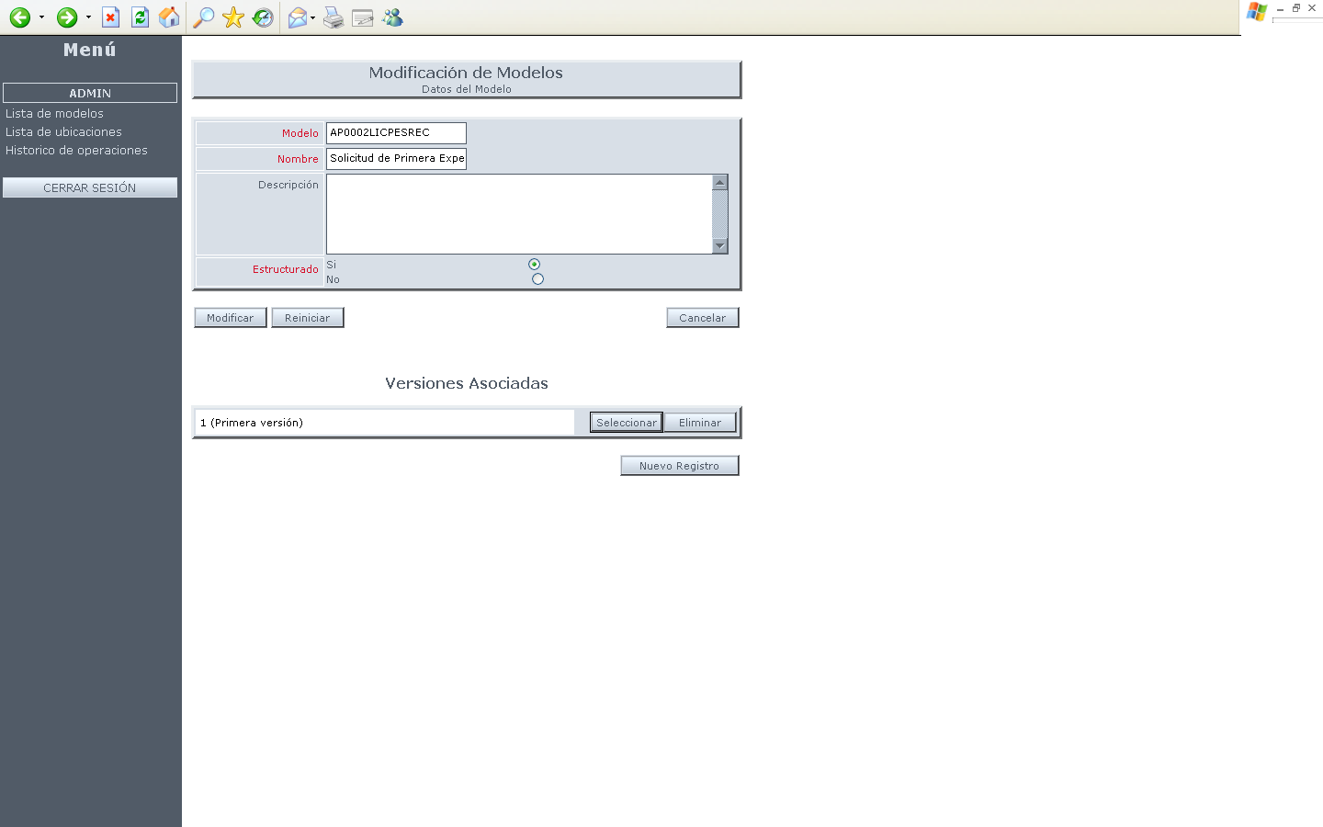
REDOSEBACK

Per als documents PDF renderitzats pel REDOSE per mitjà de plantilles de visualització es poden establir codis de verificació en un codi de barres de núvol de punts que permet la compulsa electrònica del document.
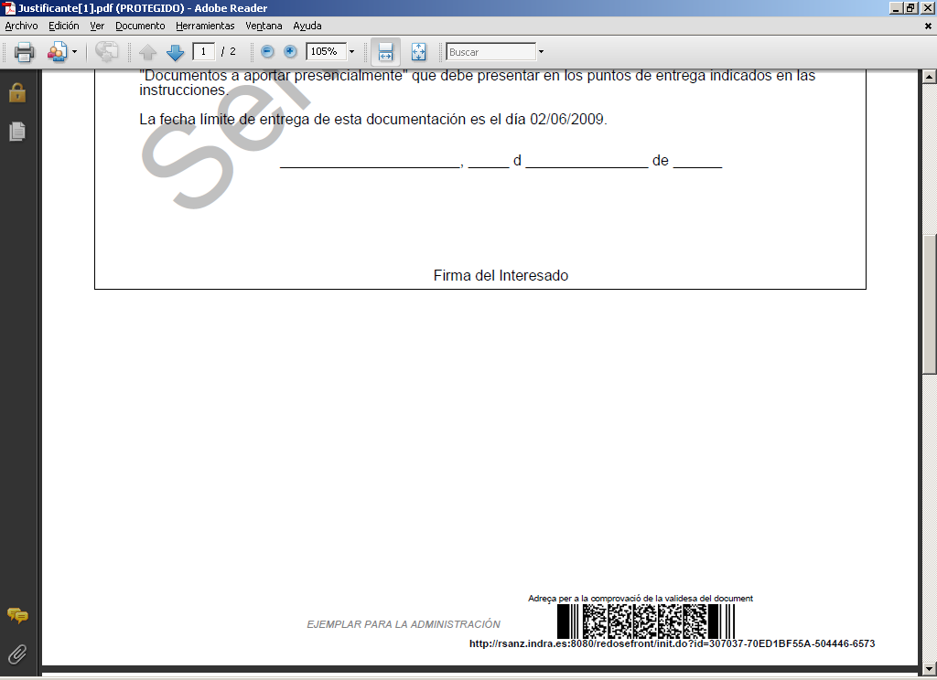

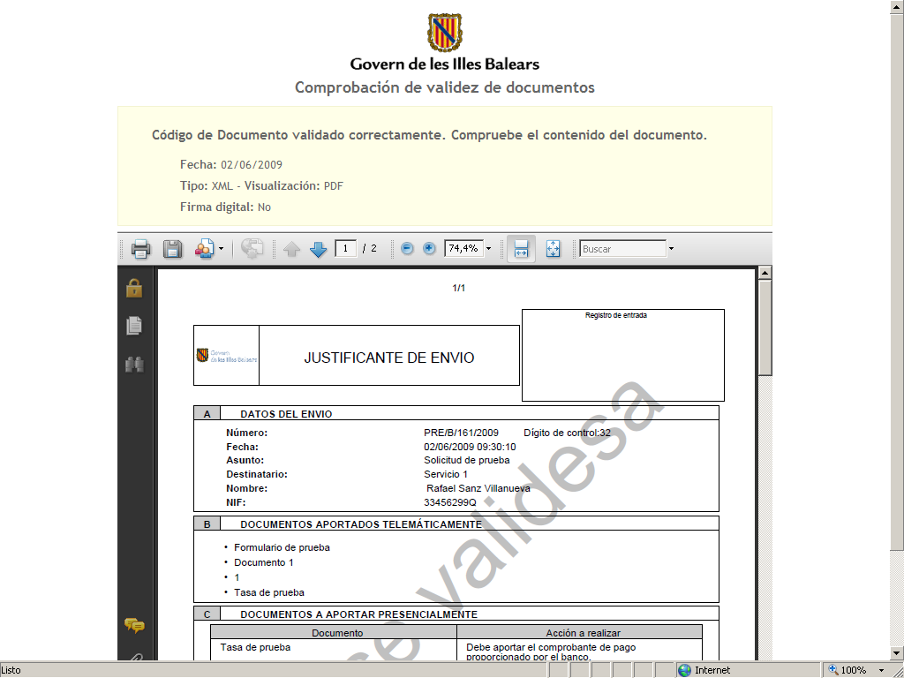

PDF

REDOSEFRONT

Respecte a l’emmagatzematge de fitxers, hi ha dues possibilitats:
- Emmagatzematge en BD: els fitxers s’emmagatzemen en BD en l’esquema del REDOSE.
- Emmagatzematge en disc: els fitxers s’emmagatzemen externament en una ruta de disc.
La forma d’emmagatzematge es configura en el REDOSEBACK establint el plugin d’emmagatzematge per defecte.

REGTEL
El mòdul de registre telemàtic és una capa que se situa entre la plataforma i el registre d’entrada / sortida de l’organisme i que permet treballar amb seients registrals en format Sicres. A més a més, com a resultat del registre d’un seient es genera un justificant electrònic signat amb un certificat que identifica el registre de l’organisme.

BANTEL
Com a resultat de la tramitació telemàtica, els formularis i documents aportats pel ciutadà es dipositen a la safata telemàtica d’entrada. Aquest tràmit ha de ser processat per les aplicacions de gestió (back office). Aquest processament pot ser:
- Manual: el gestor accedeix al visor de la safata (BANTELFRONT) i accedeix a les entrades (i als seus documents).
- Automàtic: es programa un avisador que recull les entrades i les trasllada automàticament al back office.

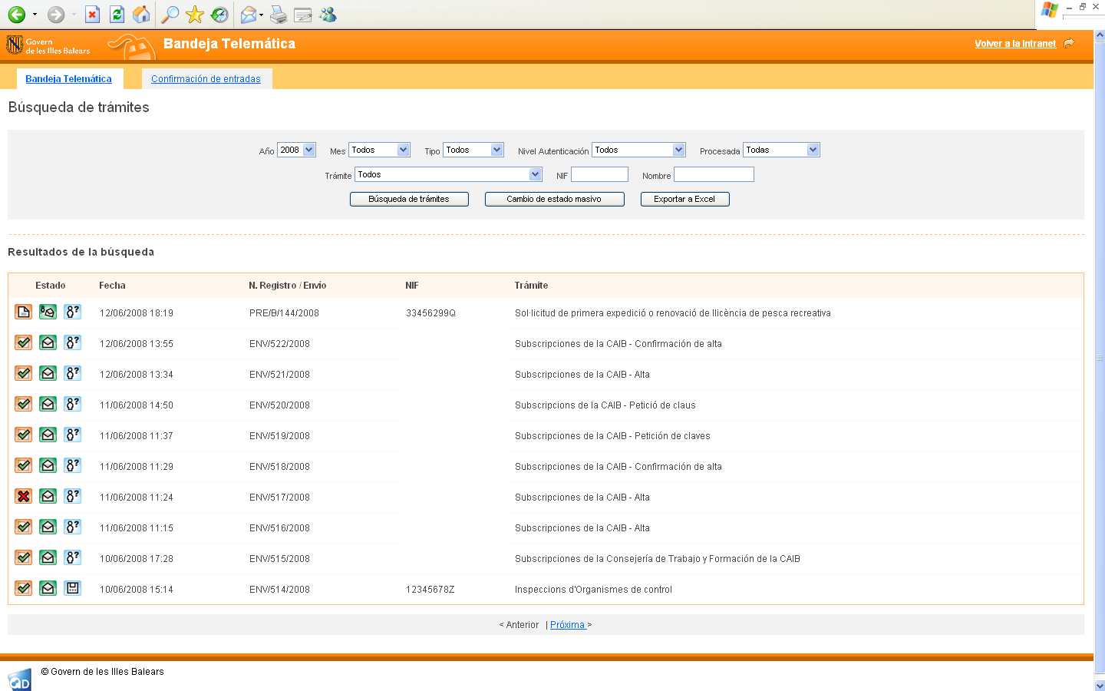
BANTELFRONT

A continuació, veim les diferents cridades entre el back office i la safata telemàtica quan volem realitzar un processament automàtic:

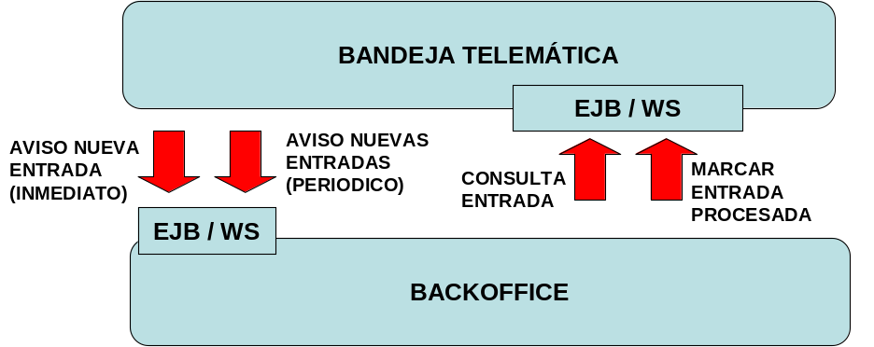

- Avís de noves entrades: a la safata telemàtica es pot configurar (per tràmit) que la safata avisi el back office de les noves entrades que es van produint (entrades marcades a la safata com a no processades). Hi ha dos tipus d’avisos:
  - Immediat: just després de produir-se l’entrada s’avisa el back office indicant el número de entrada.
  - Periòdic: cada cert període de temps s’avisa el back office de les noves entrades produïdes.
Per recollir aquests avisos cal implementar un EJB o web service en el back office.
- Consulta entrada: una vegada rebut l’avís, el back office pot consultar les dades de l’entrada per mitjà d’un EJB o web service que es troba a la safata telemàtica. Aquestes dades contenen els formularis i documents enviats pel ciutadà.
- Marcar entrada processada: una vegada back office ha processat l’entrada, s’ha de marcar com a processada a la safata telemàtica, ja que la pròxima vegada que s’avisi de las noves entrades es tornarà a incloure aquesta entrada. Si el back office no pot processar l’entrada a causa d’un error intern (per exemple, error en inserir la informació a les taules de back office, etc.) caldrà marcar l’entrada com a processada amb error, ja que si no es tornaria a intentar processar. En aquest cas, és tasca del back office controlar aquest tipus d’errors i informar els usuaris d’aquest fet. Per mitjà del visor de la safata telemàtica podran accedir a la informació, si la volen processar manualment.

El visor de la safata (BANTELFRONT) a més a més disposa d’un mòdul que permet al gestor de forma manual publicar expedients a la zona personal del ciutadà i generar avisos i notificacions.
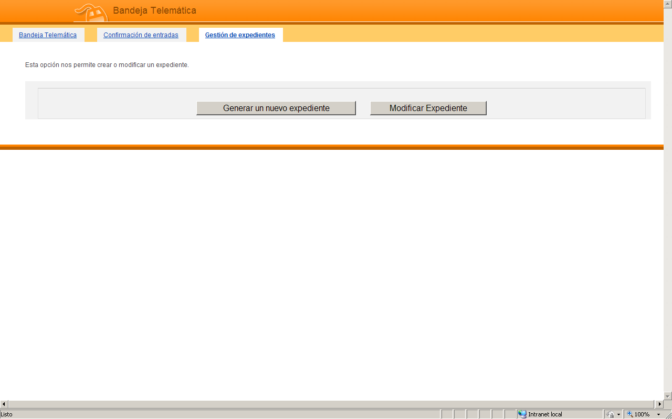

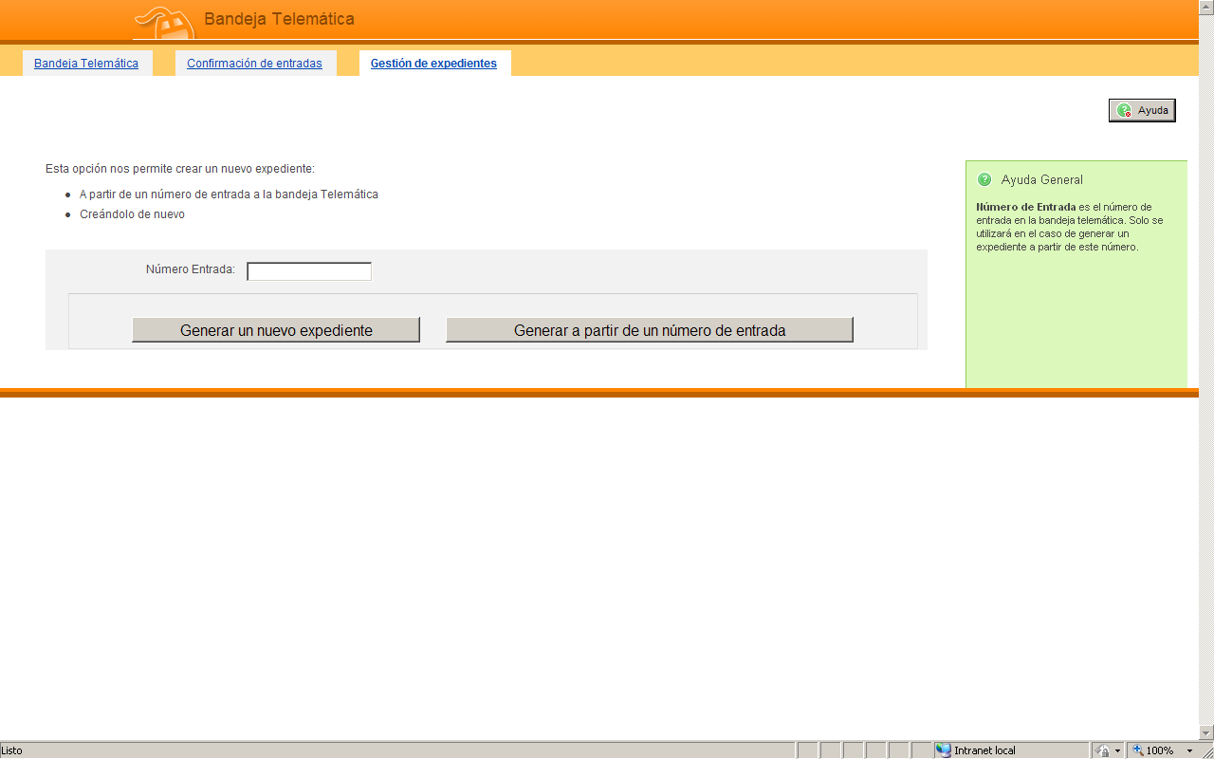

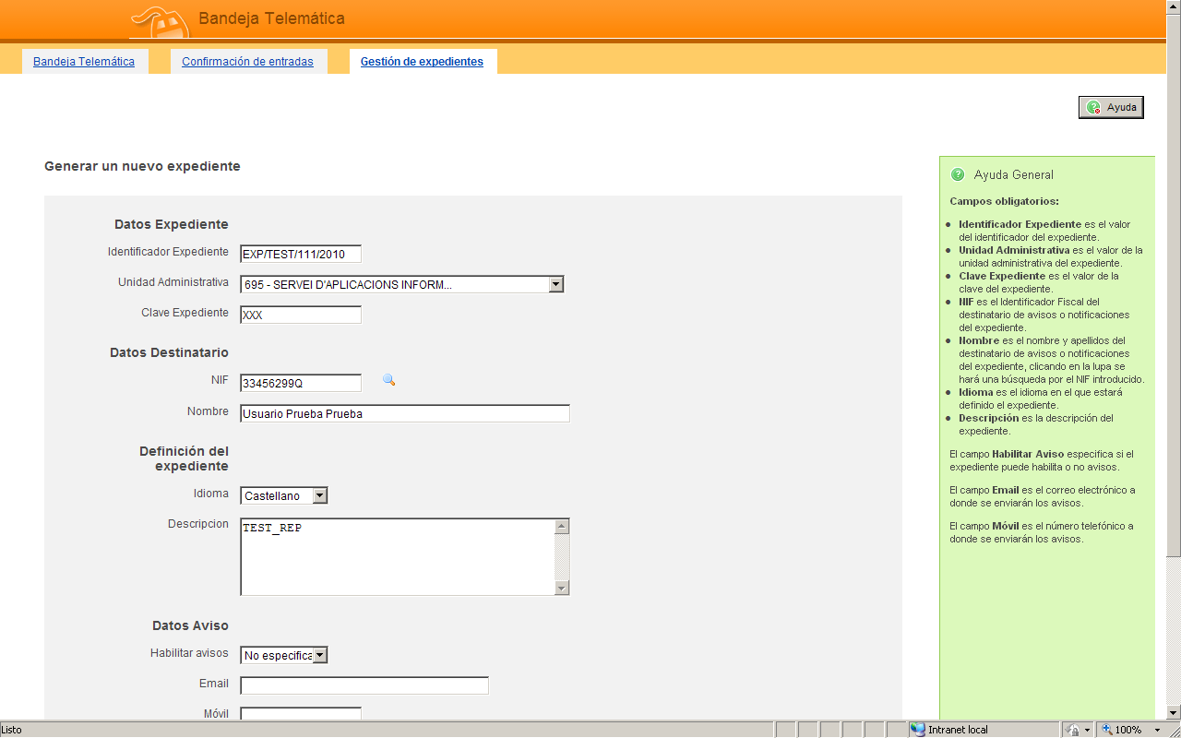

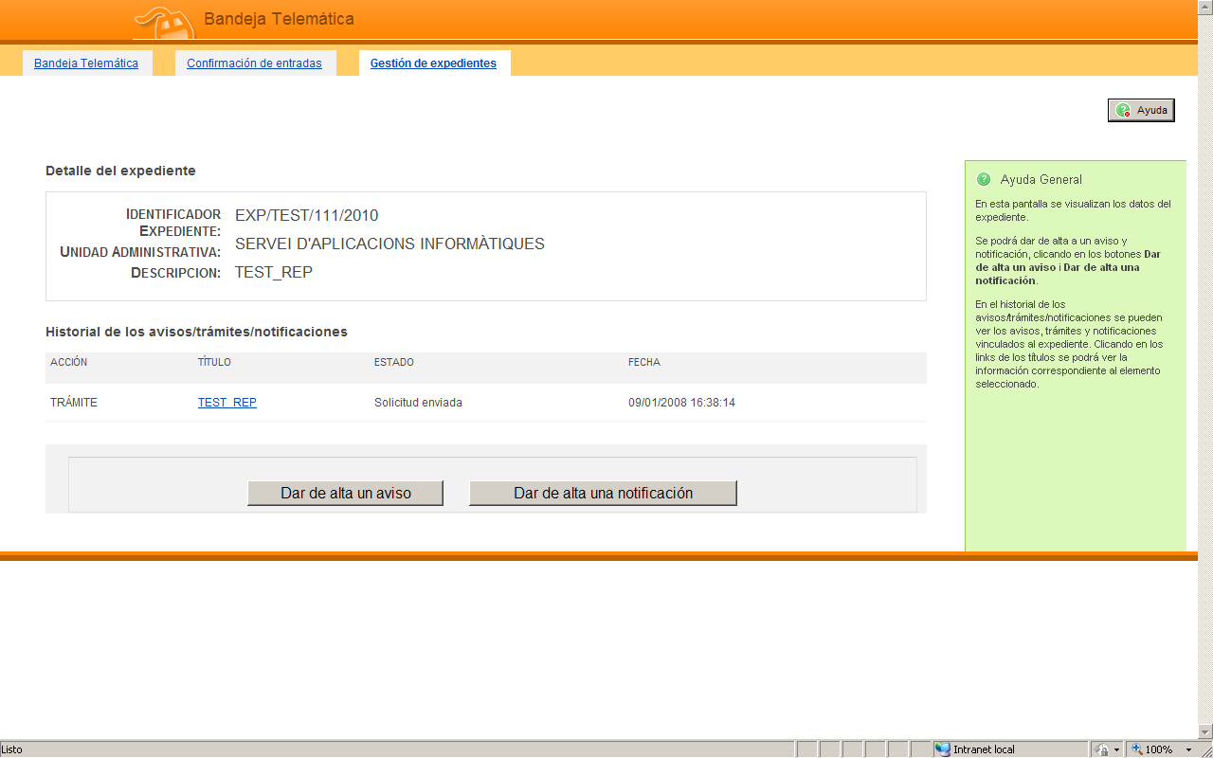

En la generació d’avisos i notificacions, es permet annexar fitxers adjunts en format Word i odt que es convertiran automàticament a PDF/A i se’ls afegirà un codi de verificació. Per a la conversió de fitxers és necessari la instal·lació de l’OpenOffice (vegeu el document d’instal·lació).

ZONAPER
A la zona personal el ciutadà podrà autenticar-se mitjançant certificat digital o mitjançant usuari i contrasenya. Aquesta autenticació garanteix la identitat de l’usuari.
Els usuaris autenticats podran accedir a la zona personal, en la qual tindran accés a les seves dades personals i també als tràmits pendents, els tràmits realitzats, les notificacions telemàtiques, expedients…

També es permet l’entrada sense autenticació, de forma que es demanarà al citada una referència de tramitació a partir de la qual serà informat de la situació del seu tràmit.

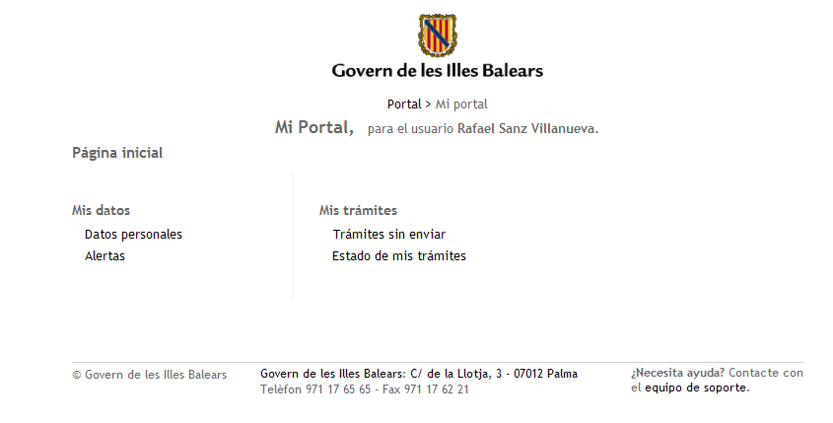

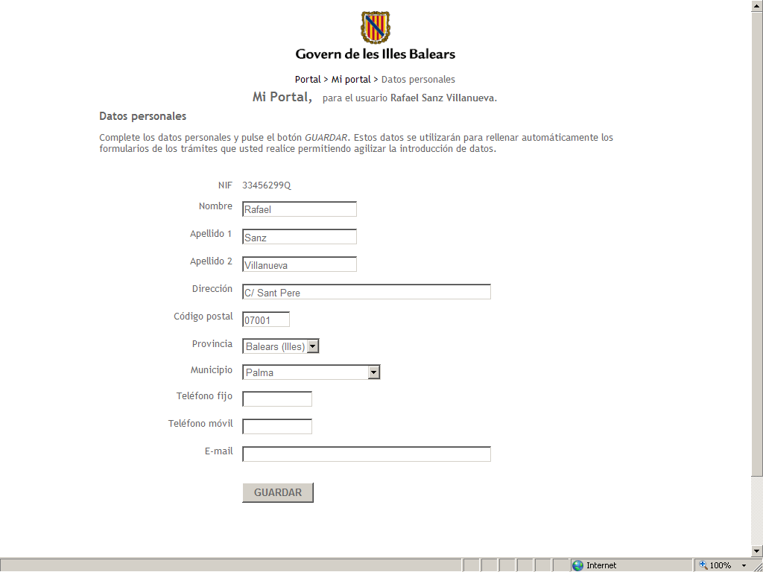
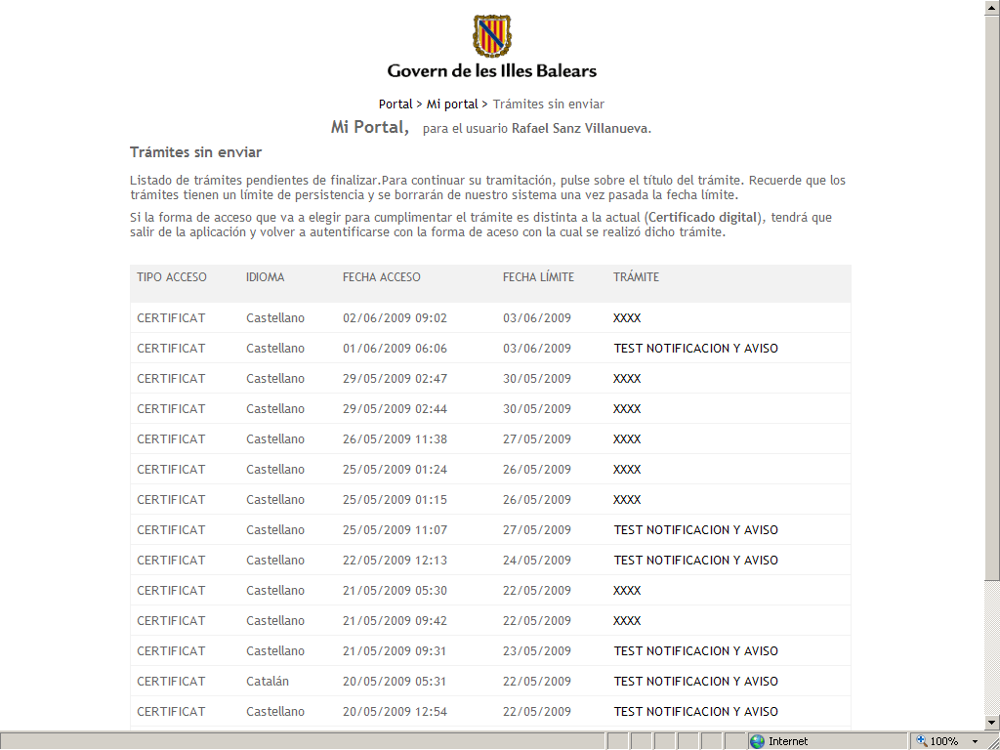
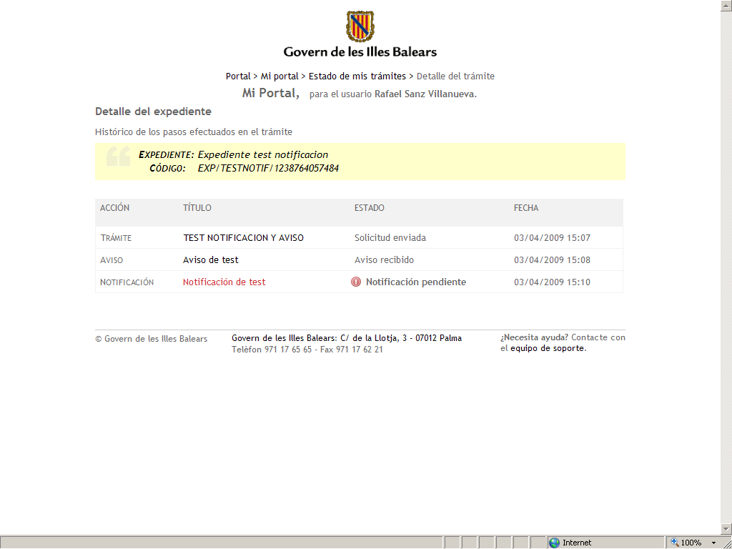
ZONAPERFRONT

En cas que s’habiliti la delegació sobre la zona personal d’una entitat, apareixerà l’opció “Les meves delegacions”:
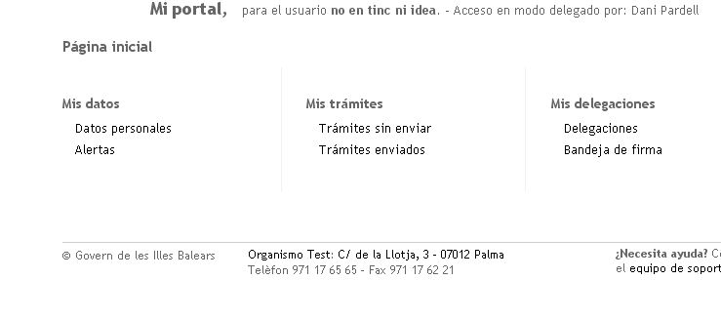
Delegacions: Permet al representant de l’entitat nomenar delegats.

Safata de signatura: Permet accedir als delegats per signar documents.

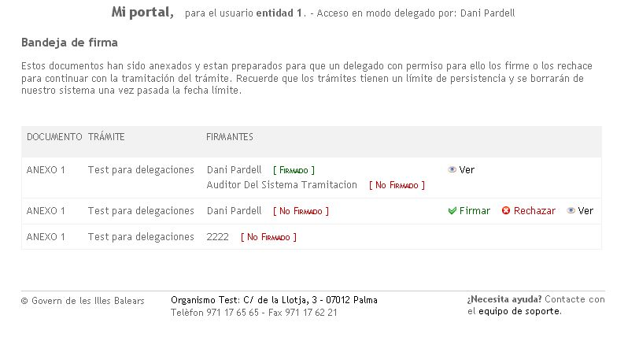
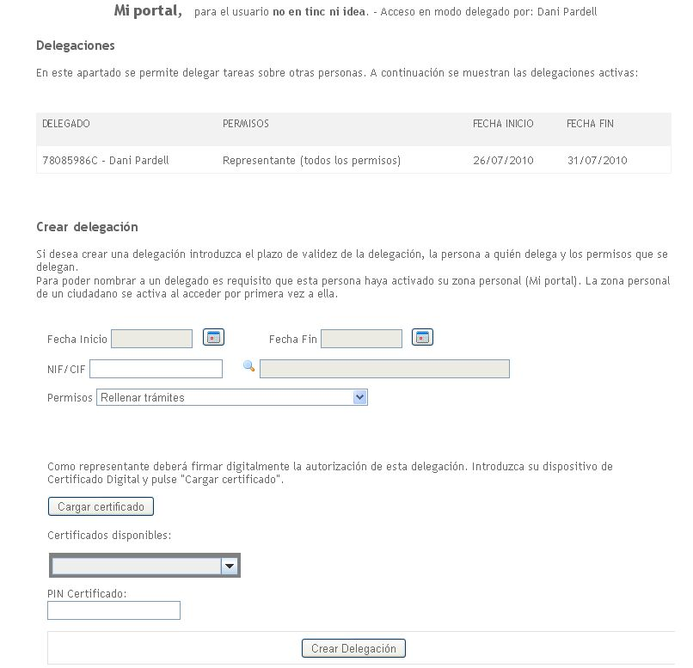

En entrar a la zona personal o en iniciar un tràmit, se sol·licitarà el perfil d’accés a les persones que siguin delegades d’alguna entitat:
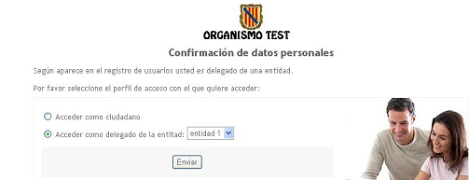

AUDITA
El mòdul d’AUDITA recull esdeveniments dels diferents elements de la plataforma d’administració electrònica. Aquests esdeveniments es mostren en un visor d’auditoria que permet recaptar les dades de tramitació telemàtica, realitzar consultes per any, mes o dia i veure els resultats desglossats en quadres de detall o bé mitjançant gràfiques.
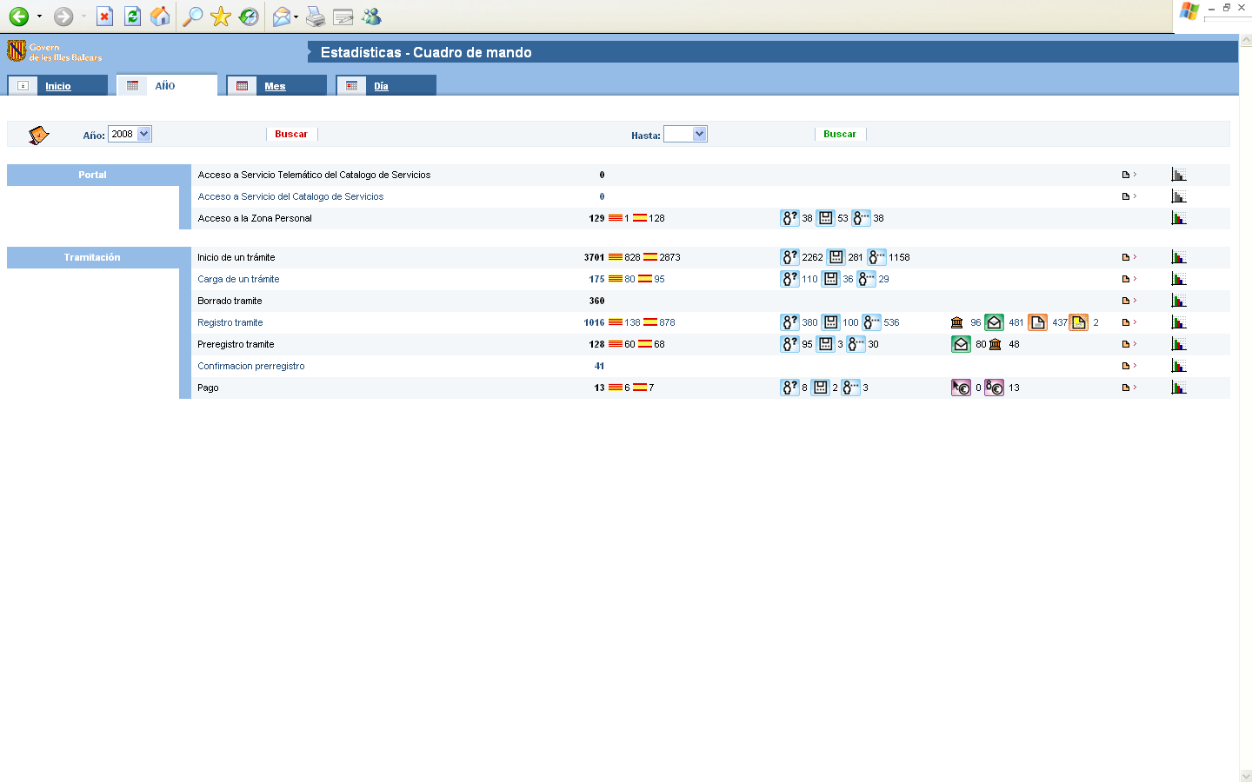

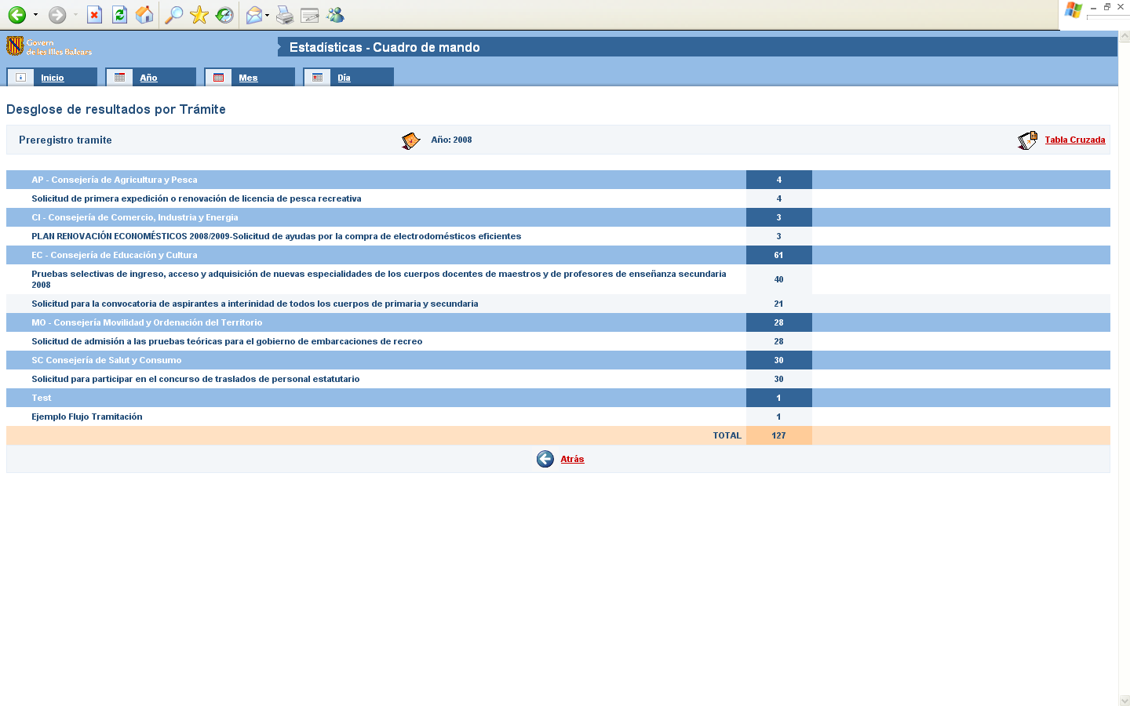

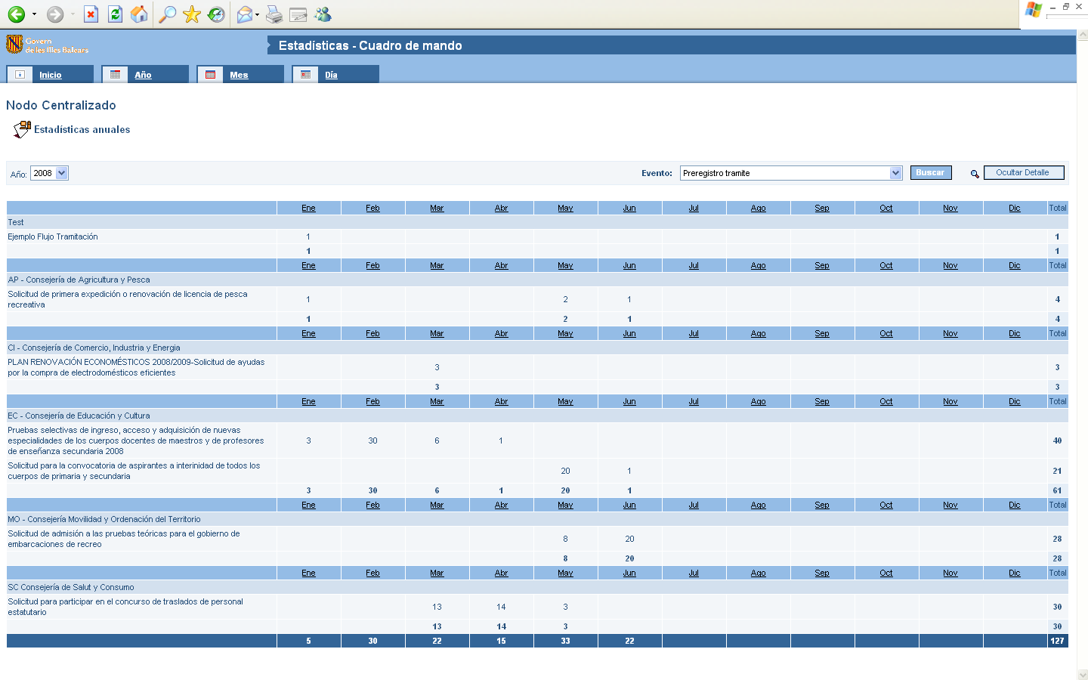

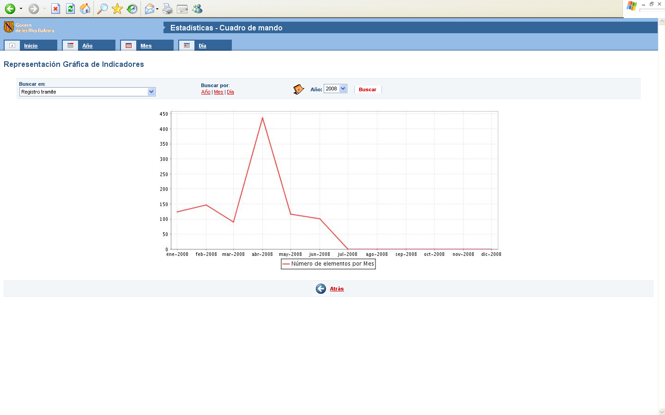
AUDITFRONT

MOBTRATEL
El mòdul de mobilitat permet la programació d’enviaments per correu electrònic i SMS. Aquest mòdul és utilitzat per la plataforma per enviar correus electrònics als gestors amb la informació de la seva safata de sol·licituds i, si el ciutadà habilita les alertes, la plataforma també utilitzarà aquest mòdul per avisar el ciutadà quan es produeix una notificació o un avís sobre un dels seus expedients. A més, aquest mòdul proveeix una interfície per als diferents sistemes de gestió perquè puguin dur a terme aquests tipus d’enviaments.

Mitjançant l’eina d’administració podem definir diferents comptes d’enviament en els quals es parametritza el mail data source per enviar correus electrònics i l’identificador de compte d’enviament SMS perquè el plugin d’enviaments SMS sàpiga com ha d’enviar els SMS. També es poden assignar permisos sobre els comptes per determinar quins gestors poden realitzar enviaments i sobre quins comptes.

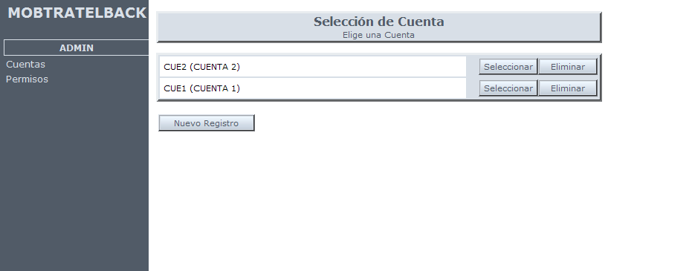
MOBTRATELBACK

Per veure l’estat dels enviaments es proporciona un visor que mostra la programació dels enviaments i el seu estat.
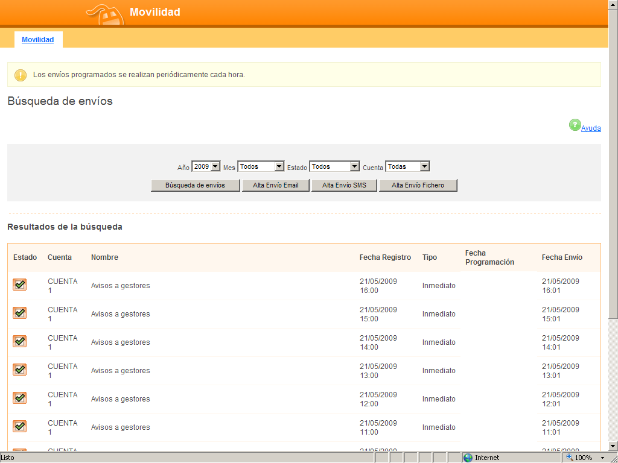
MOBTRATELFRONT

Tecnologies utilitzades
La plataforma ha estat construïda utilitzant tecnologies de codi obert basades en J2EE:
- JBoss, Servlet 2.2, JSP 1.1, EJB 2.0, Struts 1.2, Hibernate 2, Quartz, iText, Apache Commons, Jasper Reports, etc.

Integració d’organisme

Imatge corporativa
La plataforma permetrà mantenir la imatge corporativa de cada organisme mitjançant un full d’estil personalitzat que permeti customitzar els estils dels mòduls públics (assistent de tramitació, zona personal i FORMS) per mantenir la imatge corporativa entre el portal de l’organisme i la plataforma.

Plugins connexió amb organisme
Mitjançant els plugins següents es podrà integrar la plataforma SISTRA amb els diferents elements de l’organisme:

PLUGIN | DESCRIPCIÓ | DOCUMENT FUNCIONAL
Plugin de signatura | La plataforma suportarà dos sistemes de signatura: @firma i signaturaCAIB. | SISTRA-PLUGINFIRMA
Plugin de login | Permet integrar la plataforma amb el mòdul de login corporatiu de l’organisme. | SISTRA-PLUGINLOGIN
Plugin de registre | Permet integrar la plataforma amb el registre de l’organisme. | SISTRA-PLUGINREGISTRO
Plugin de pagaments | Permet integrar la plataforma amb la passarel·la de pagaments telemàtics de l’organisme. | SISTRA-PLUGINPAGO
Plugin d’SMS | Permet integrar la plataforma amb la passarel·la d’enviaments SMS de l’organisme. | SISTRA-PLUGINSMS
Plugin autenticació explícita | Permet establir un usuari/contrasenya determinat per l’organisme per a la invocació a dominis, etc. | SISTRA-PLUGINAUTEX
Plugin de custòdia | Permet integrar els documents signats en un sistema de custòdia. Aquest plugin és opcional, si no es configura no es custodiaran els documents. | SISTRA-PLUGINCUSTODIA
Plugin de gestió documental | Permet consolidar els documents associats a tràmits, esdeveniments d’expedient i notificacions en el gestor documental de l’organisme. | SISTRA-PLUGINGESTDOC

El detall de la implementació de cada plugin es pot consultar en el document funcional que defineix cada plugin.

Integració amb aplicacions de gestió
Per a la integració amb les aplicacions de gestió o back offices de l’organisme, la plataforma SISTRA proveeix una interfície basada en web services.
Podem distingir entre:
- Serveis oferts per SISTRA: serveis que seran invocats des de les aplicacions de gestió.
- Serveis invocats per SISTRA: serveis que seran invocats des de SISTRA a les aplicacions de gestió.
La plataforma suporta el versionat de web services, que permet anar afegint funcionalitats mantenint la compatibilitat amb integracions anteriors.

Servicios oferts
Els serveis que proporciona la plataforma SISTRA als back offices són:

Serveis oferts per la safata telemàtica
Aquests serveis seran invocats pels processos d’integració dels back offices per processar les entrades que arribin a la safata telemàtica.

SERVEI | DESCRIPCIÓ | PARÀMETRES | RETORNA
obtenerNumerosEntradas | Obté números d’entrades d’un determinat tràmit i permet filtrar per estat i data. | Id trámite: Identificador del tràmit.  Estado: Estat de processament de les entrades a recuperar (totes, les no processades, les processades amb error o les processades correctament).  Desde: data inici cerca.  Hasta: data final de cerca. | Llista amb els números d’entrades.
obtenerEntrada | Obté entrada de la safata a partir del número d’entrada. | Número entrada: número d’entrada a recuperar. | Entrada safata: Conté la informació d’una entrada a la safata telemàtica d’entrada. Presenta les principals dades recollides en el seient registral i la llista de documents associats a l’entrada.
establecerResultadoProceso | Estableix el resultat del processament d’una entrada. | Número entrada: número d’entrada sobre la qual estableix el resultat.  Resultat: indica el resultat del processament (processada correctament o processada amb error).  Descripció error: en cas que s’hagi processat amb error indica la descripció de l’error. | No retorna res.

Serveis oferts per la zona personal
Aquests serveis seran utilitzats pels back offices per informar el ciutadà sobre l’estat de les seves tramitacions telemàtiques. A la zona personal, el ciutadà disposarà d’un tauler d’anuncis en què les aplicacions de gestió poden generar expedients de tramitació i esdeveniments sobre aquell expedient (per exemple, es poden generar esdeveniments en la vida de l’expedient com en fase d’estudi, pendent de resolució, resolt, etc. en els quals es vagi informant el ciutadà sobre la tramitació).

SERVEI | DESCRIPCIÓ | PARÀMETRES | RETORNA
altaExpediente | Dóna d’alta un expedient a la zona personal del ciutadà. | Expediente: Dades de l’expedient a donar d’alta (id expedient, descripció, usuari…). Pot incloure esdeveniments. | No retorna res.
altaEventoExpediente | Afegeix un esdeveniment a un expedient. Un esdeveniment permet anar informant el ciutadà de l’evolució del seu expedient. | Evento: Esdeveniment de l’expedient (títol, descripció, annexos…) | No retorna res.
existeZonaPersonalUsuario | Indica si el ciutadà ha activat la seva zona personal (ha entrat alguna vegada a Sistra). | NIF / CIF | Retorna true/false.

Serveis oferts pel registre telemàtic
La capa de registre telemàtic implementada per la plataforma SISTRA permet realitzar les operacions següents:
- Sobre registre de sortida: permet donar d’alta notificacions telemàtiques i posteriorment consultar si el ciutadà les ha rebut.
- Sobre registre d’entrada: permet realitzar un registre telemàtic d’entrada per part d’una aplicació que no sigui la plataforma SISTRA.

SERVEI | DESCRIPCIÓ | PARÀMETRES | RETORNA
registroSalida | Realitza un registre de sortida (notificació). Prèviament s’han d’inserir en el RDS el seient registral i els annexos. | DatosRegistroSalida: Dades del registre de sortida a realitzar. | ResultadoRegistro: Número i data de registre.
obtenerAcuseRecibo | Permet consultar a l’aplicació de gestió si la notificació ha estat entregada al ciutadà. | numeroRegistro: Número de registre de sortida. | Datos del acuse de recibo: Indicador de si s’ha entregat, data d’entrega, etc.
registroEntrada | Realitza un registre d’entrada (per a aplicacions diferents a Sistra que requereixin registrar telemàticament). | DatosRegistroEntrada: Dades del registre d’entrada a realitzar. | ResultadoRegistro: Número i data de registre.

Serveis oferts pel repositori de documents
Aquests serveis permetran a les aplicacions de gestió:
- Consultar documents: accedir a annexos d’una entrada de la safata telemàtica, etc.
- Inserir documents: inserir documents necessaris per a una notificació (seient registral i annexos del seient), inserir documents annexats a un esdeveniment d’expedient, etc.

SERVEI | DESCRIPCIÓ | PARÀMETRES | RETORNA
insertarDocumento | Insereix un document per dur a terme posteriorment alguna operació relacionada amb el document (registre sortida, alta esdeveniment…). | DocumentoRDS: Dades del document a inserir (títol, dades, model, versió, etc.). | ReferenciaRDS: Referència al document dins del repositori.
insertarDocumentoConTransformacion | Insereix un document per dur a terme posteriorment alguna operació relacionada amb el document (registre de sortida, alta d’esdeveniment…). | DocumentoRDS: Dades del document a inserir (títol, dades, model, versió, etc.).  TransformacionRDS: Transformacions sobre el document: convertir a PDF i estampar un codi de barres de verificació. | ReferenciaRDS: Referència al document dins del repositori.
consultarDocumento | Consulta un document. | ReferenciaRDS: Referència al document dins del repositori. | DocumentoRDS: Dades del document (títol, dades, model, versió, etc.).
consultarDocumentoFormateado | Permet consultar un document estructurat (XML) que sigui formatat a partir d’una plantilla de visualització. | ReferenciaRDS: Referència al document dins del repositori.  TipoPlantilla: (opcional) Permet indicar una plantilla específica.  Idioma (opcional): Permet indicar un idioma específic de formatació. | DocumentoRDS: Dades del document formatat (títol, dades, model, versió, etc.).

Serveis oferts pel mòdul de mobilitat
El mòdul de mobilitat permet a les aplicacions de back office generar enviaments programats de correus electrònics i/o SMS.

El mòdul de mobilitat permet definir comptes d’enviament en els quals es configura quina adreça de correu electrònic i SMS s’ha d’utilitzar per enviar i quins gestors tenen permisos per dur a terme enviaments sobre aquest compte.

A l’hora de realitzar un enviament al mòdul de mobilitat, s’indica el compte d’enviament, la data programada i el conjunt de missatges (SMS i/o correus electrònics) que s’han d’enviar.

SERVEI | DESCRIPCIÓ | PARÀMETRES | RETORNA
enviarMensaje | Enviament d’un missatge programat per mitjà del mòdul de mobilitat. | MensajeEnvio: Informació de l’enviament: compte, data de programació, missatges de correu electrònic i missatges SMS. | Codi d’enviament.

Serveis invocats
Els serveis que seran invocats des de la plataforma SISTRA sobre els back offices són:

Serveis invocats des de l’assistent de tramitació
Des de l’assistent de tramitació pot ser necessari accedir a dades ubicades en els back offices en els casos següents:
- Accés a un domini o llista de valors ubicat en el back office (per exemple, dades associades a un ciutadà, llistes de valors, etc.).
- Resolució de tràmits de tipus consulta: hi ha un tipus de tràmit en el qual el back office ha de retornar documents associats a una consulta.

SERVEI | DESCRIPCIÓ | PARÀMETRES | RETORNA
obtenerDominio | Consulta d’un domini a una aplicació de gestió. | Id dominio: Identificador del domini a recuperar.  Parámetros: Paràmetres del domini. | Valors domini: llista de valors del domini.
realizarConsulta | Per a tràmits de tipus consulta realitza l’operació de consulta a l’aplicació de gestió. | Id trámite: Identificador del tràmit.  Formulario consulta: Formularis emplenats en l’assistent de tramitació amb les dades per recuperar la consulta. | Documentos consulta: Llista de documents resultants de la consulta.

Serveis invocats des de la safata telemàtica
A la safata telemàtica se pot configurar que els back offices siguin avisats quan arribin noves entrades dels tràmits que gestionen.

SERVEI | DESCRIPCIÓ | PARÀMETRES | RETORNA
avisoEntradas | Avisa l’aplicació de gestió que s‘han registrat noves entrades a la safata telemàtica. | Número de entradas: Llista de números d’entrades pendents de processar. | No retorna res.

